**第三单元《电与生活》**

**相关教材内容链接：**

同学们，今天复习的是科学教材四年级上册第三单元《电与生活》单元的内容。包括第8课《正电和负电》、第9课《电池》、第10课《点亮小电珠》和第11课《导体和绝缘体》。电是看不见的，但是我们会通过一些现象感受到电是真实存在的；科学家们有效地利用电来改变着我们的生活。但是，电又是危险的，不正确的用电习惯会造成人身伤害。在学习中我们需要使用观察、比较、分类、分析和归纳的科学方法探索问题。通过研讨交流我们对摩擦起电、正电负电、闭合电路和导体绝缘体有正确的认识；同时，我们还理解了一些安全用电常识。我们先来回顾一下书中的内容，也请你把学习所知道的知识写下来，可以和家长说一说。

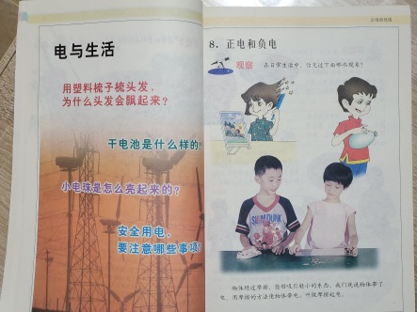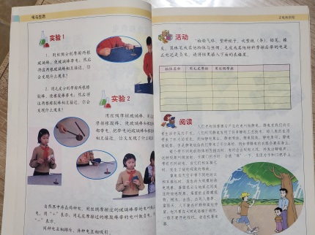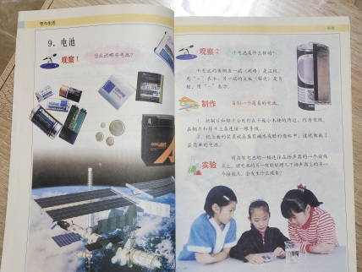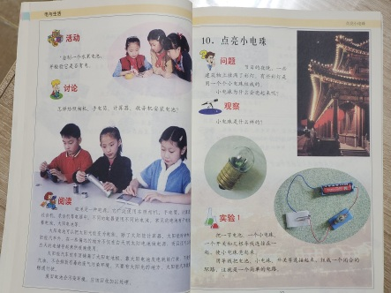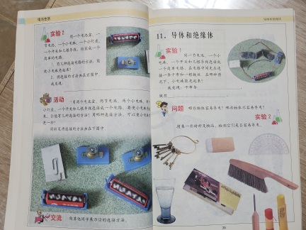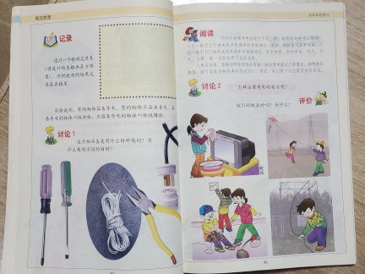

**相关视频内容链接：**

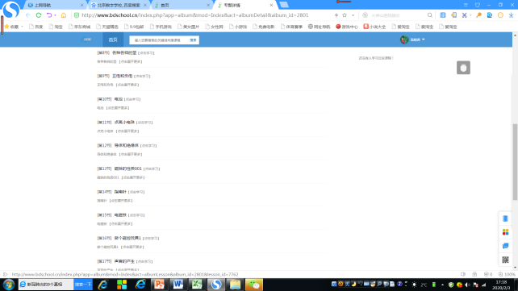如果你想生动的了解这些内容，就打开电脑，上网找到北京数字学校—用教育ID登陆，进去选择小学课程、四年级上册科学——进入之后选择第8课《正电和负电》、第9课《电池》、第10课《点亮小电珠》和第11课《导体和绝缘体》的相关内容，这些肯定会对你把握这部分知识有所帮助。

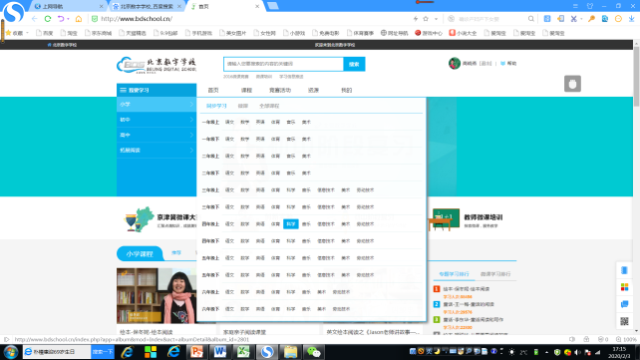

还可以利用手机扫码进入微信公众号——爆炸实验室。选择电磁学这一部分，里面有好多有意思的小实验可以帮助我们理解关于电的科学概念。比如：静电吸管、水果电池、小台灯等等，可以在家长的陪同下一起试一试。在玩科学的同时能够巩固科学概念。但是，一定要注意用电安全哟！

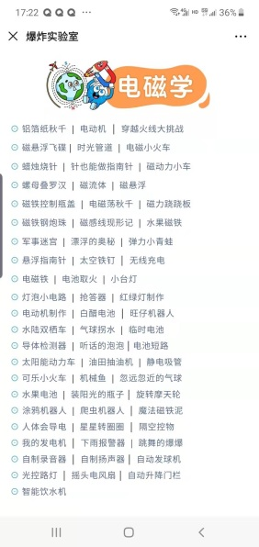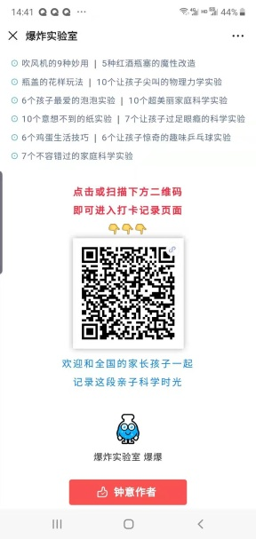

**知识要点：**

今天我们主要复习的是：了解到物体摩擦会起电，摩擦起电只有正电和负电两种；会正确的组装闭合回路使用电器工作；能够识别导体绝缘体，用导体绝缘体的概念解释生活中的物品为什么用不同导电性质的材料组成；能够正确的用电，懂得用电安全。